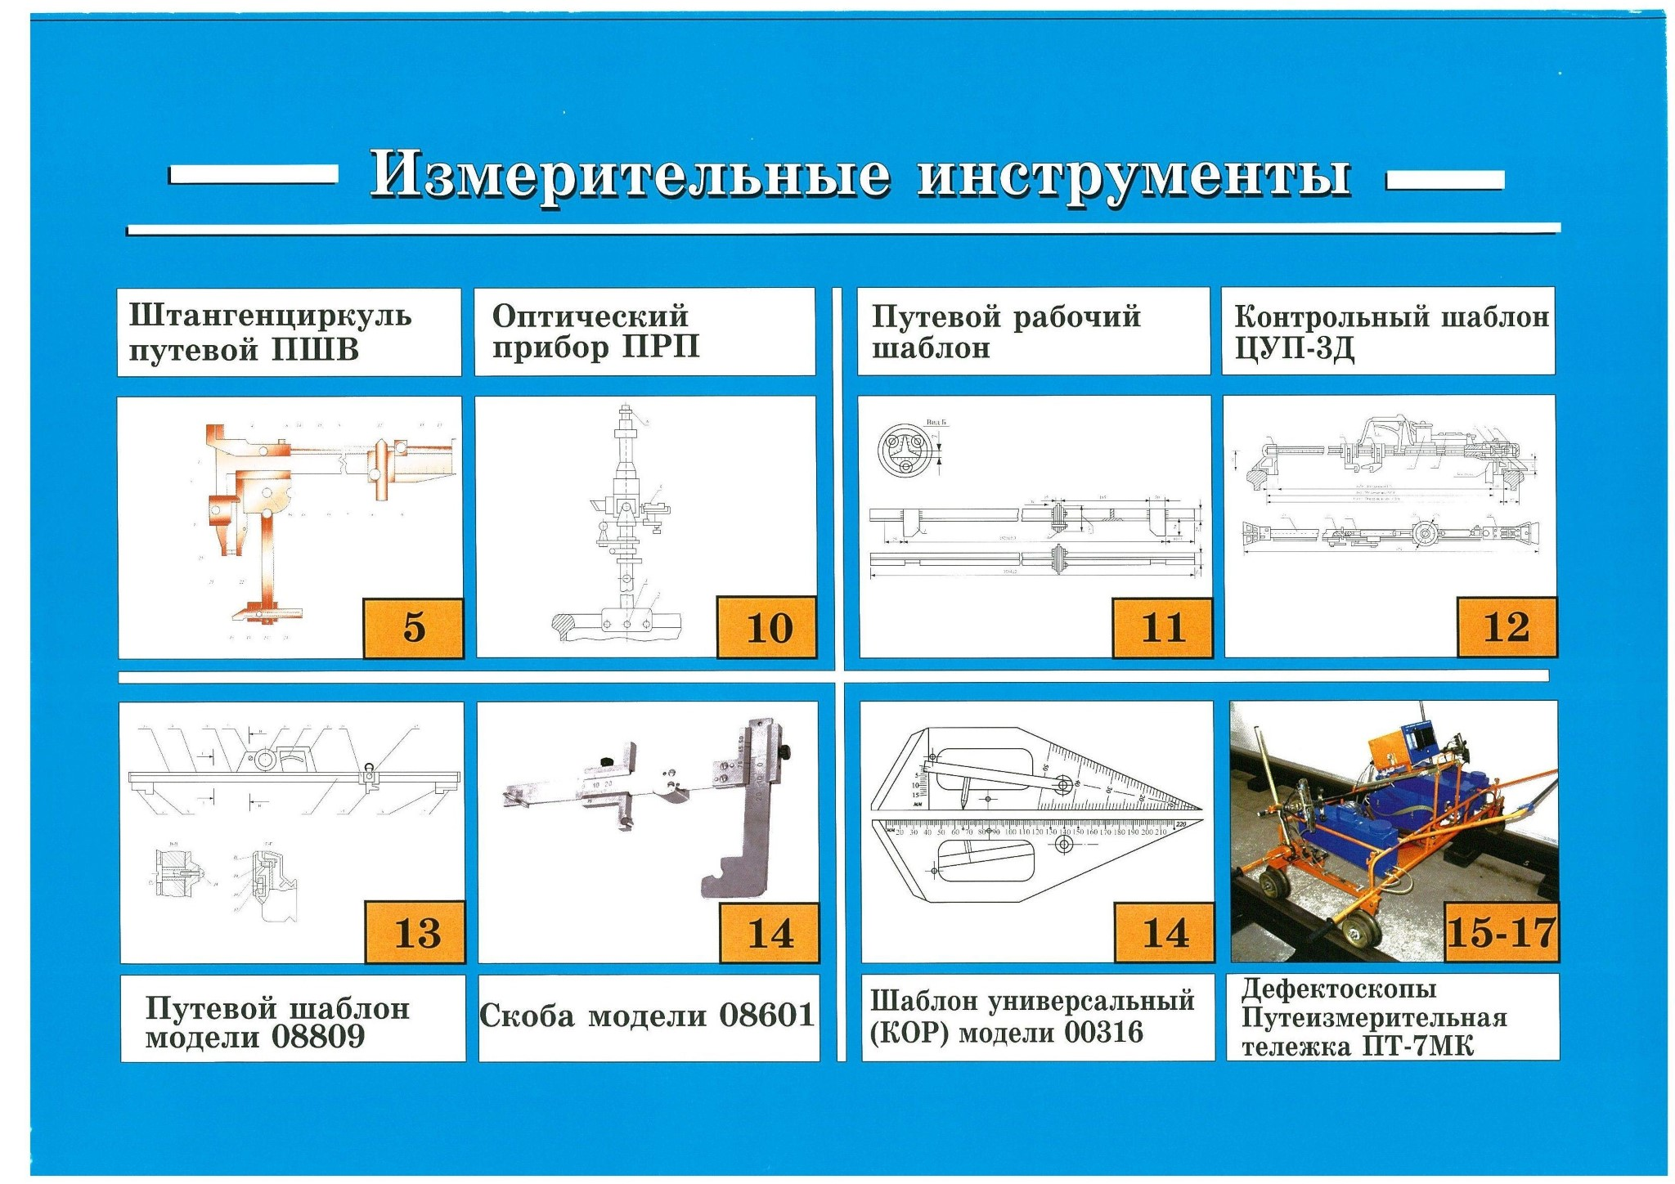
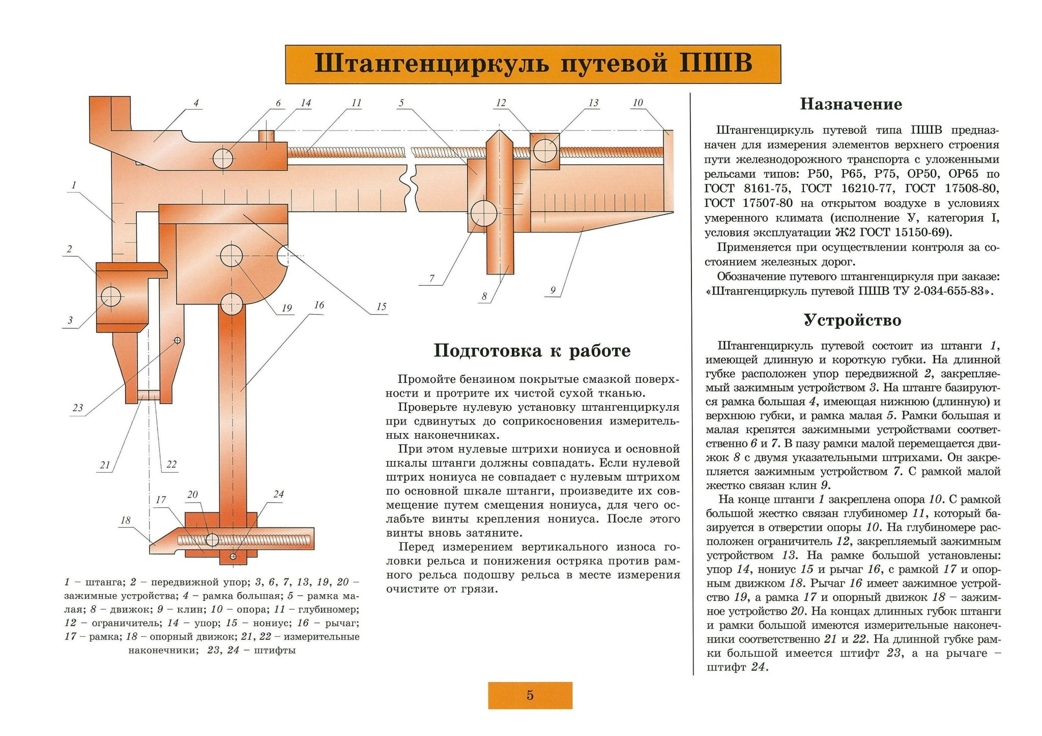
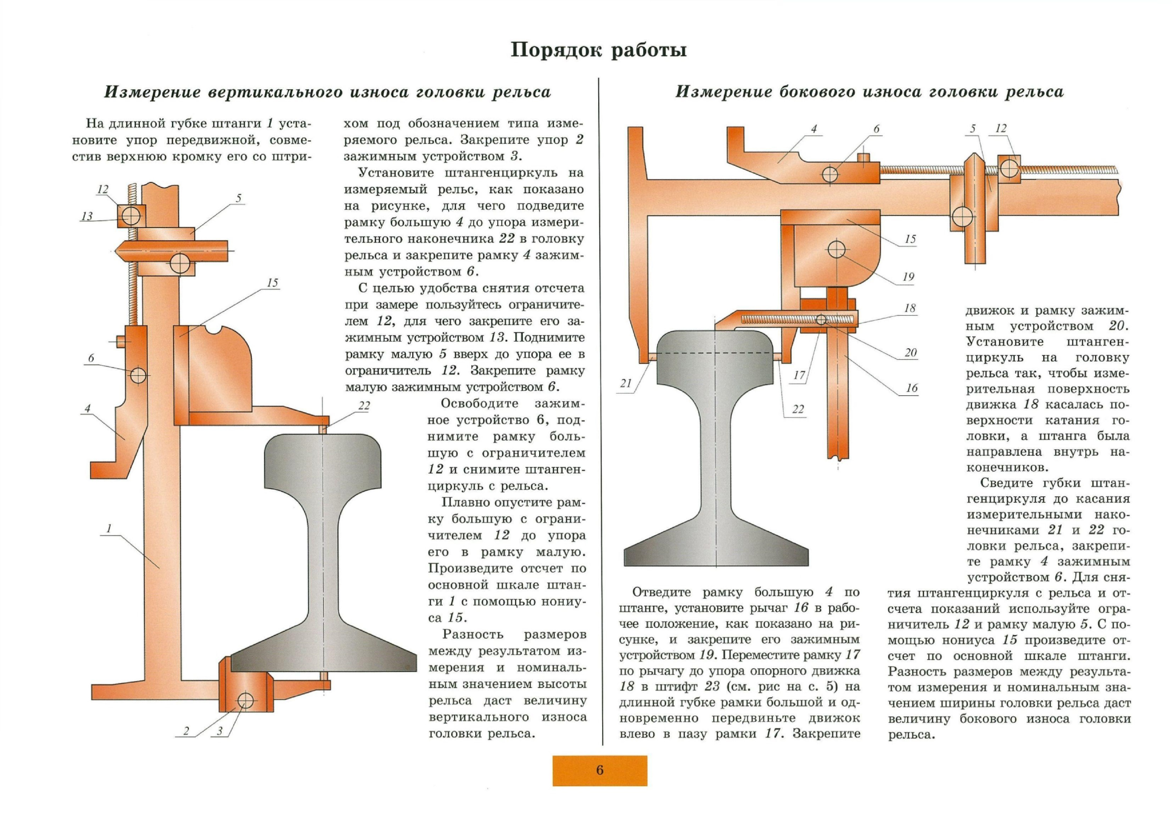
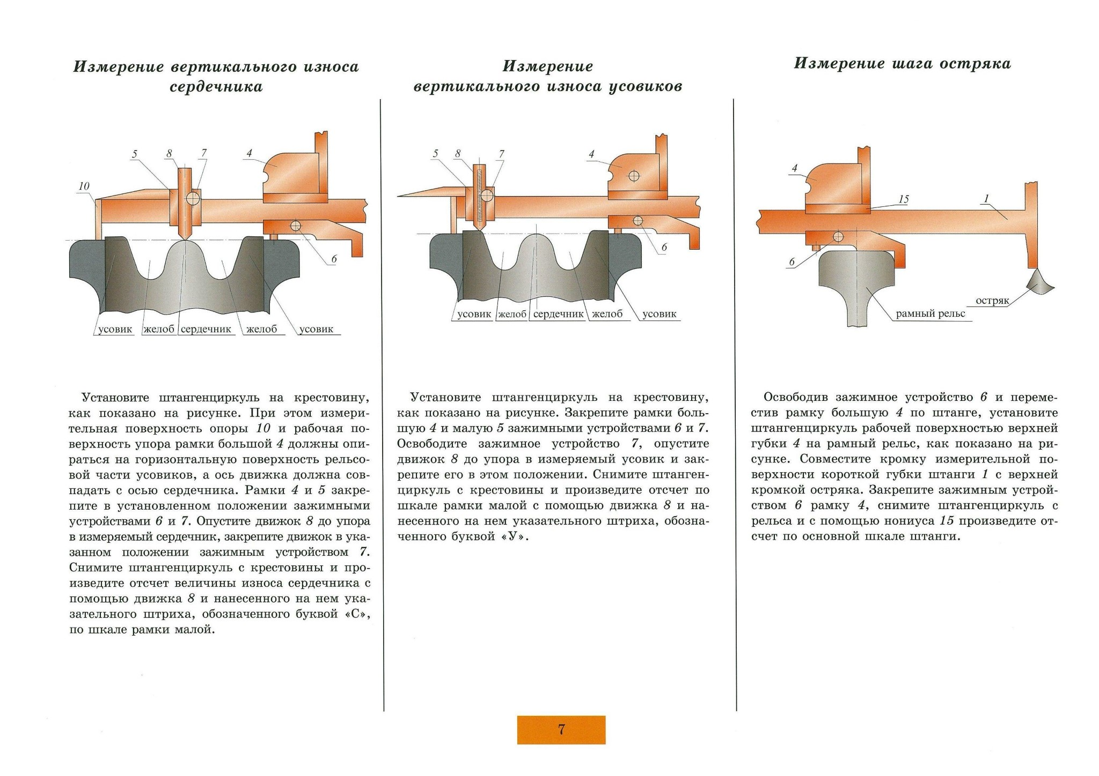
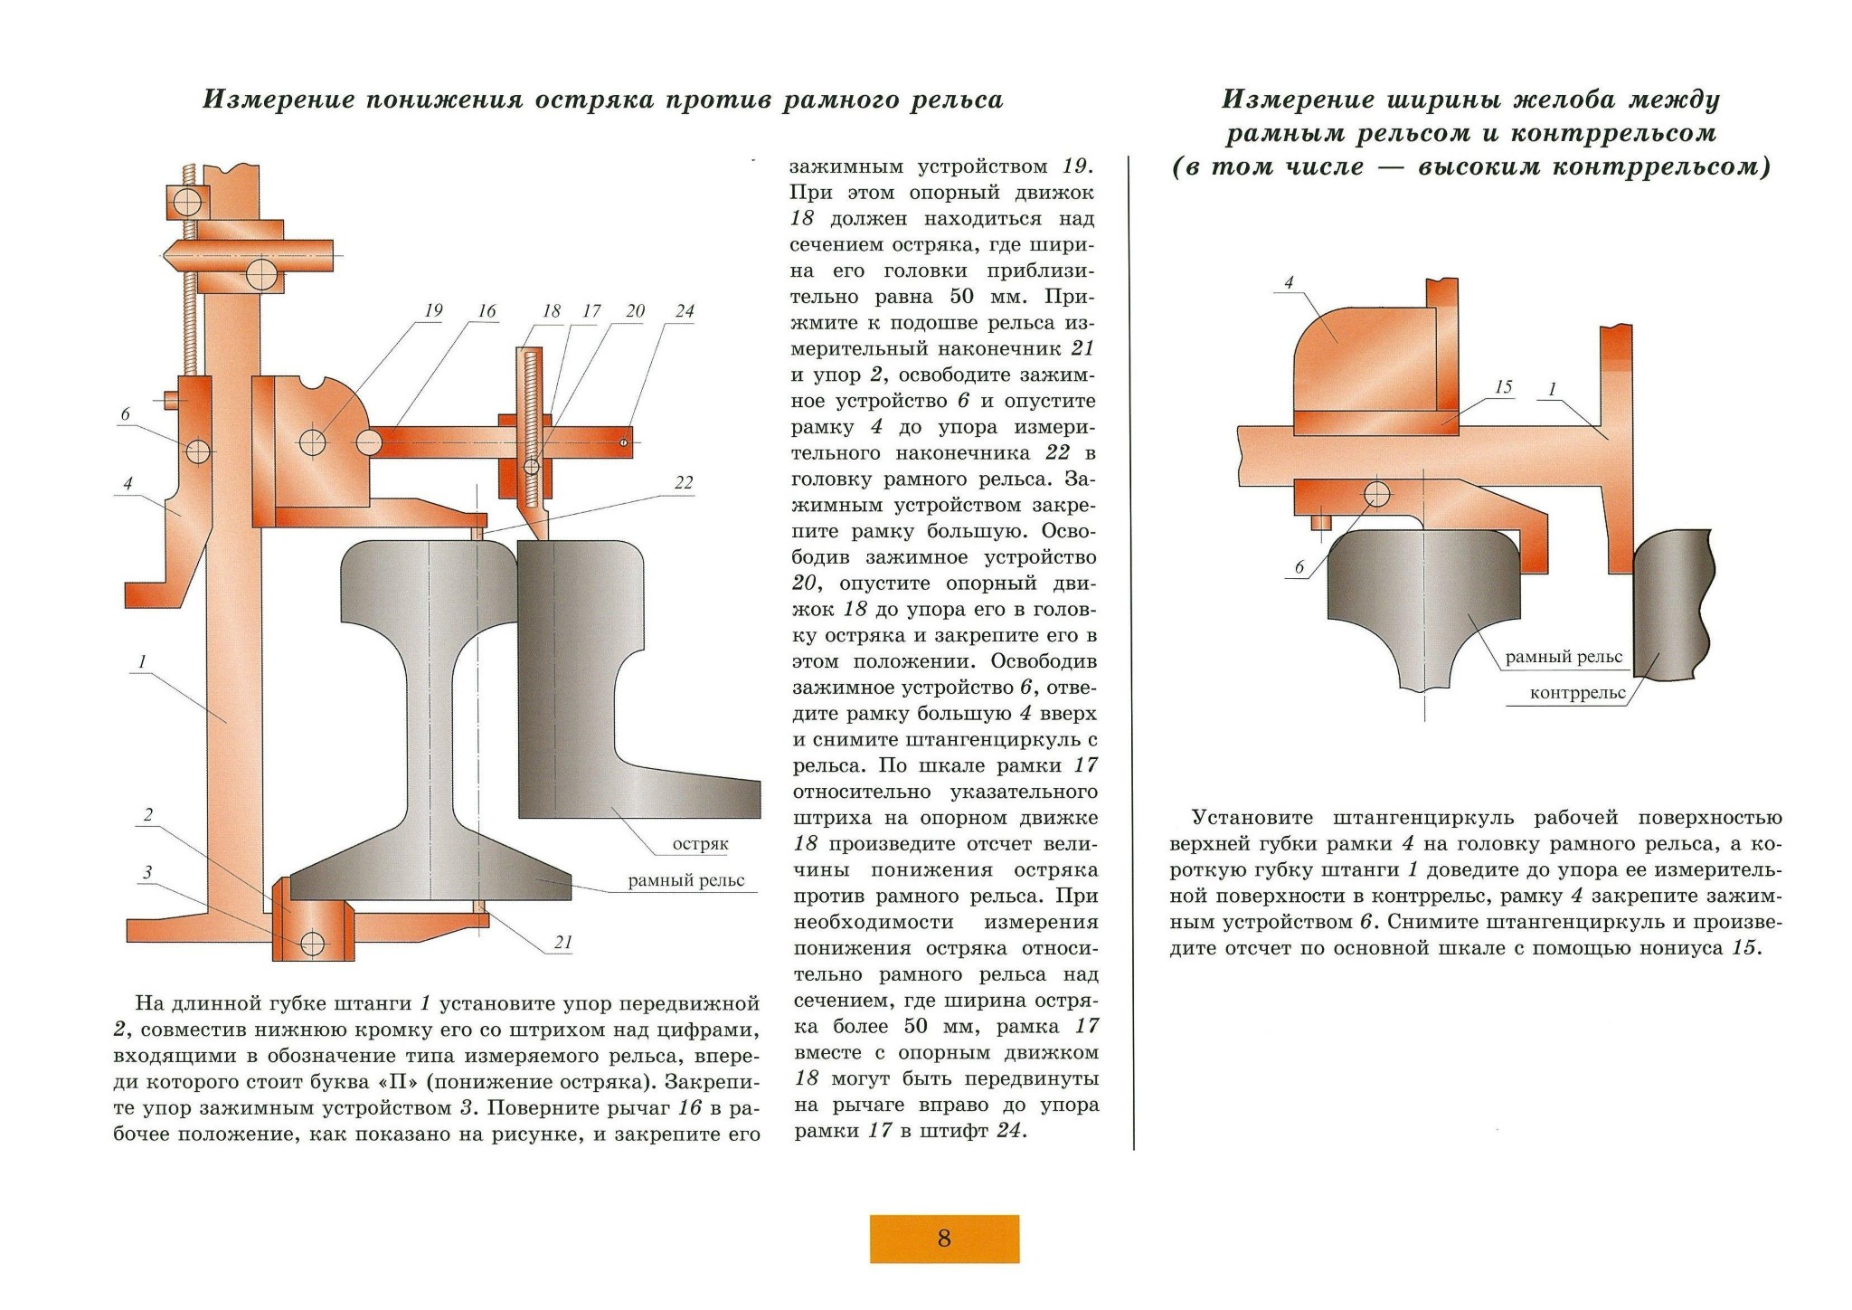
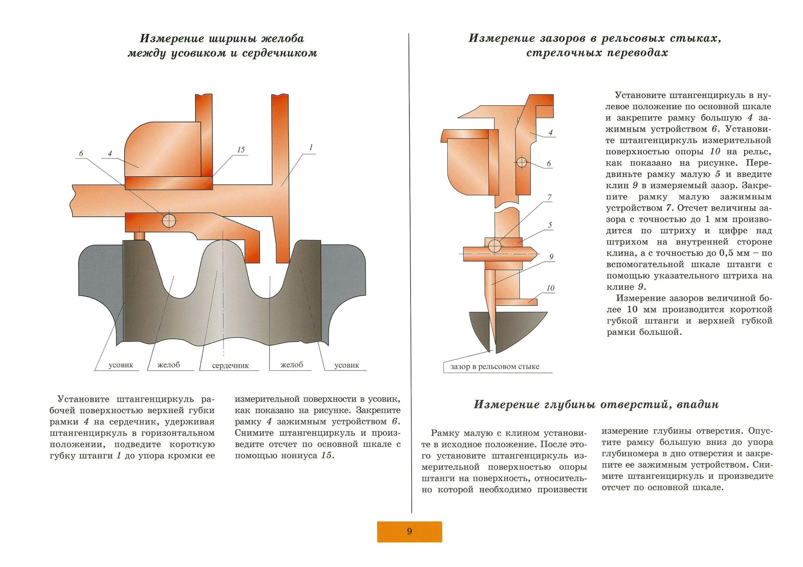
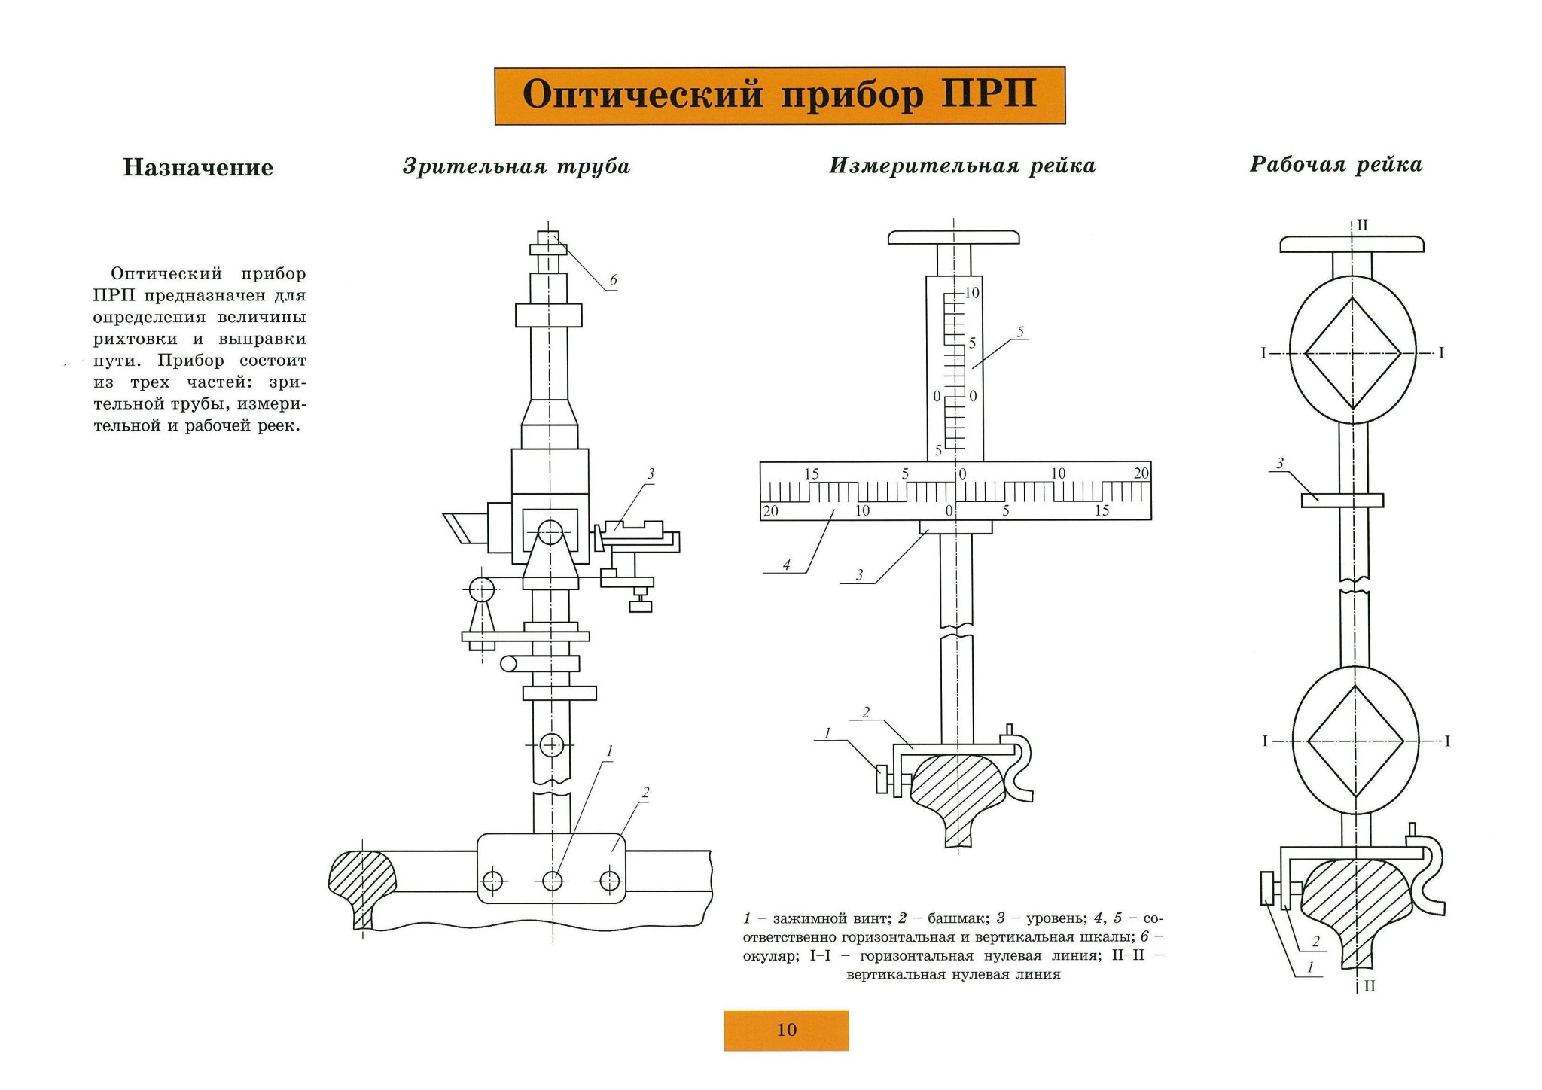
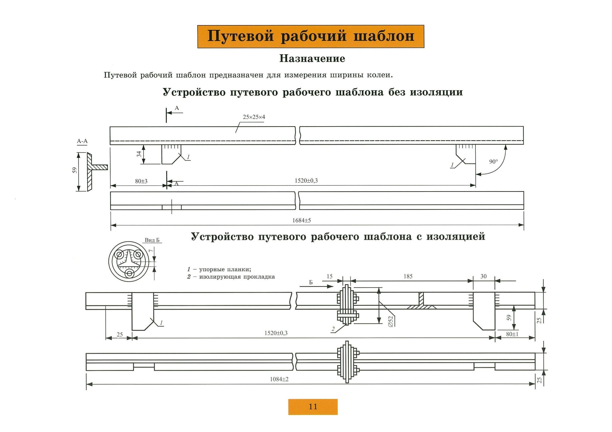
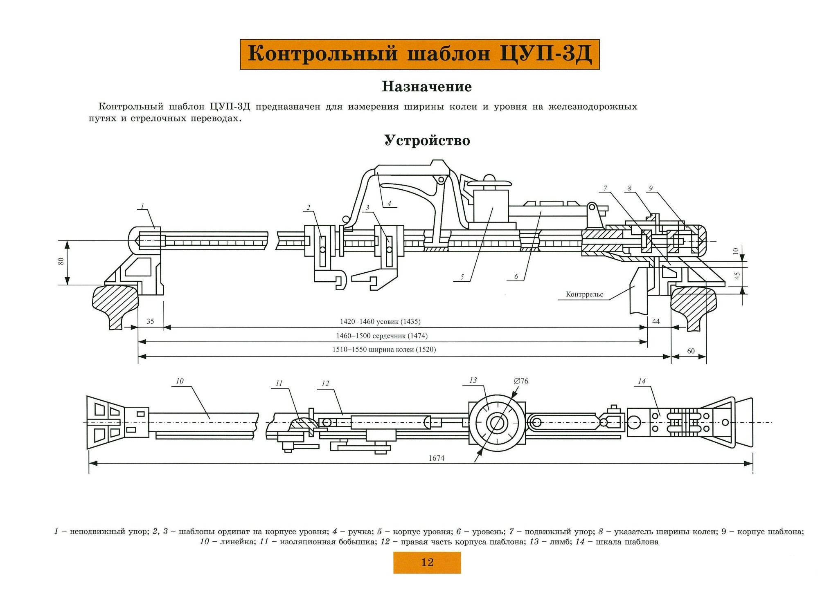
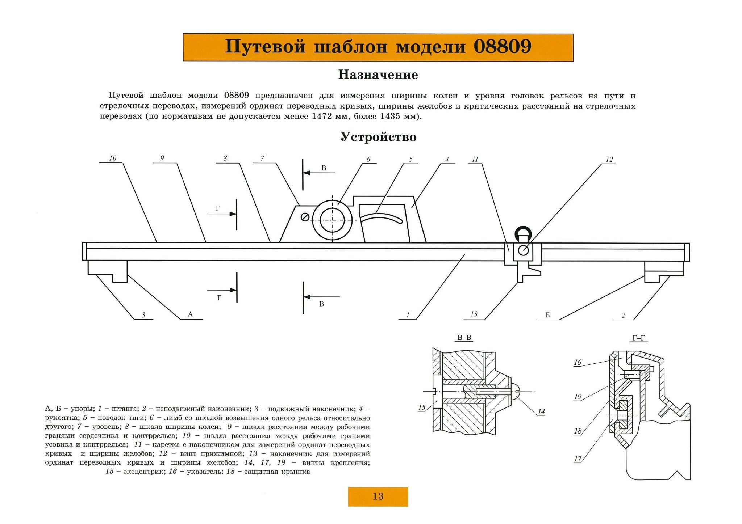
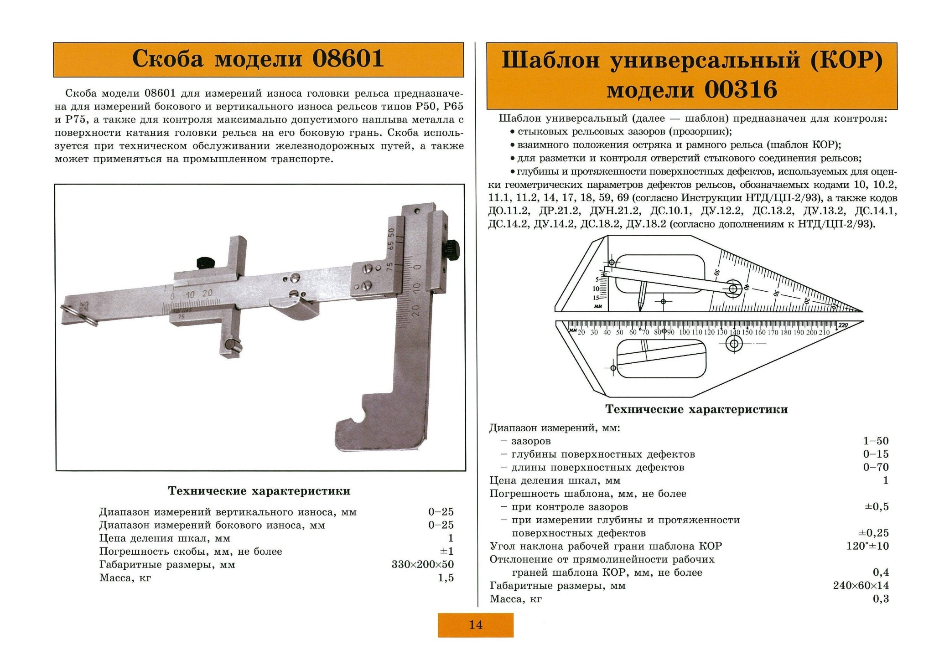

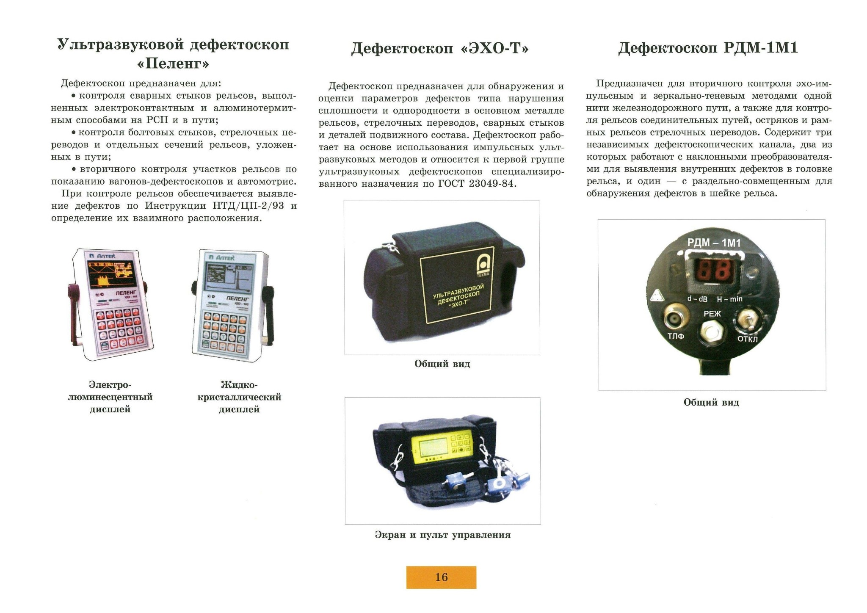
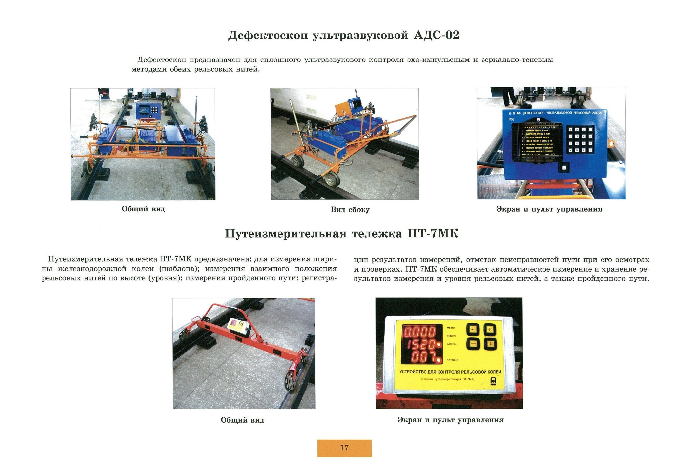

Контрольно-измерительные средства.

Проверка основных параметров пути
Ширину колеи и положение рельсов по уровню проверяют путевыми шаблонами ЦУП (для бригадиров пути) и ЦУП-2Д (для дорожных мастеров) Шаблоны имеют диапазон измерений ширины колеи 15101560 мм., уровня 0-160мм., ординат 100-1400 мм.
Ширину колеи и положение рельсов по уровню, как правило, проверяют шаблоном на рельсовом звене
длиной 12,5 м в двух местах, а длиной 25 м — в четырех.
При измерении состояния пути по уровню устанавливают те места, где показания уровня резко меняют свое значение в противоположные стороны ( места перекосов). В этом случае дополнительными промерами (через 1—2 м) определяют наибольшие отклонения по уровню в разные стороны и расстояние между ними, т. е. находят величину и границы перекоса. Границы выправочных работ отмечают в книге формы ПУ-28, а также мелом на шпалах.
Дополнительные промеры производят также при обнаружении резкой просадки пути, отступления по ширине колеи (для определения границ отступления и крутизны отвода), «угла» в направлении рельсовых нитей в плане, отбоя наружной рельсовой нити в кривых и в ряде других случаев, когда нарушается плавность хода подвижного состава, а иногда и возникает угроза безопасности движения поездов.
Измерение стрелочных переводов производится в определенных местах (рисунок 1):
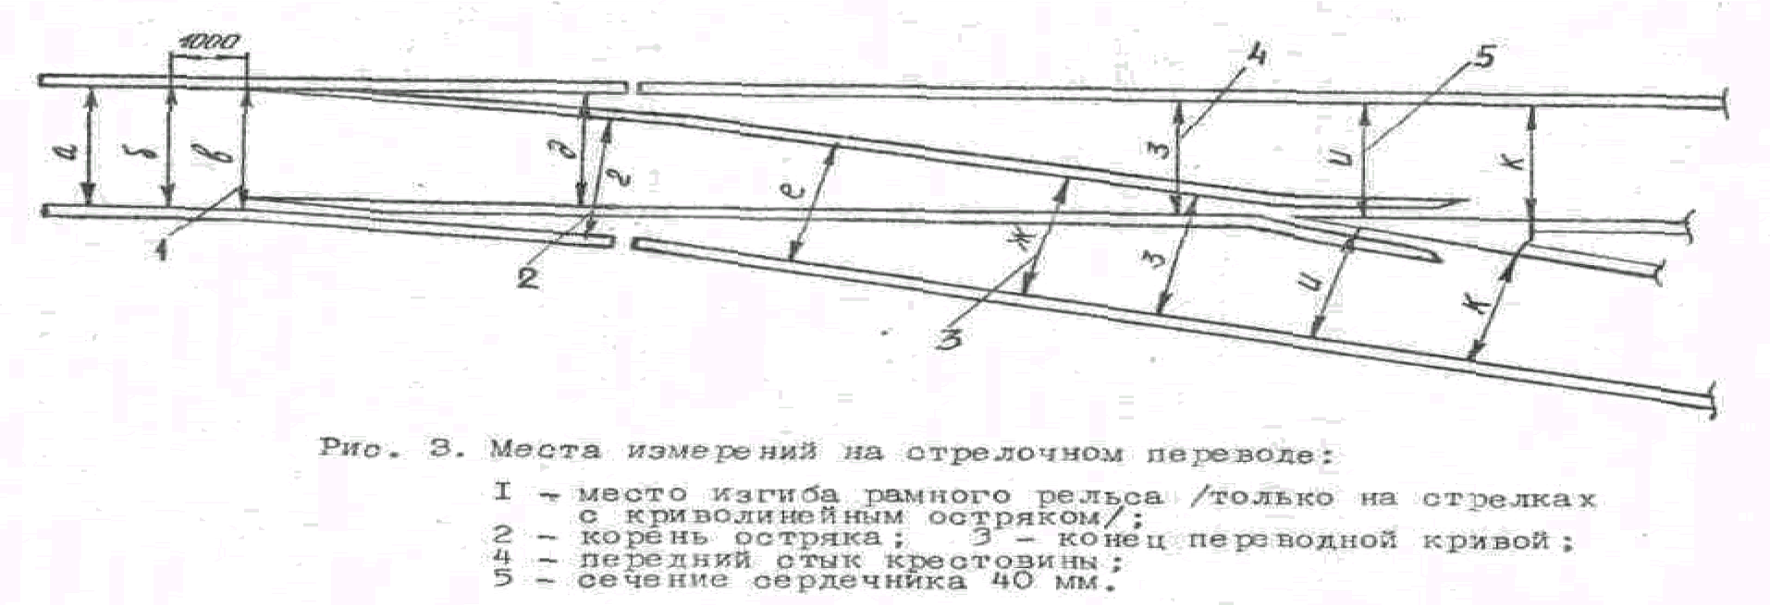
Рис.1 Места измерений на стрелочном переводе. 1-место изгиба рамного рельса (только на стрелках с криволинейными остряками); 2-корень остряка; 3конец переводной кривой; 4-передний стык крестовины; 5-сечение сердечника 40 мм.
Результаты измерений заносят в книгу формы ПУ-29.
Износ рельсов и металлических частей стрелочных переводов измеряется с помощью штангенциркуля
путевого модели ПШВ | (рисунок 2,3,4).
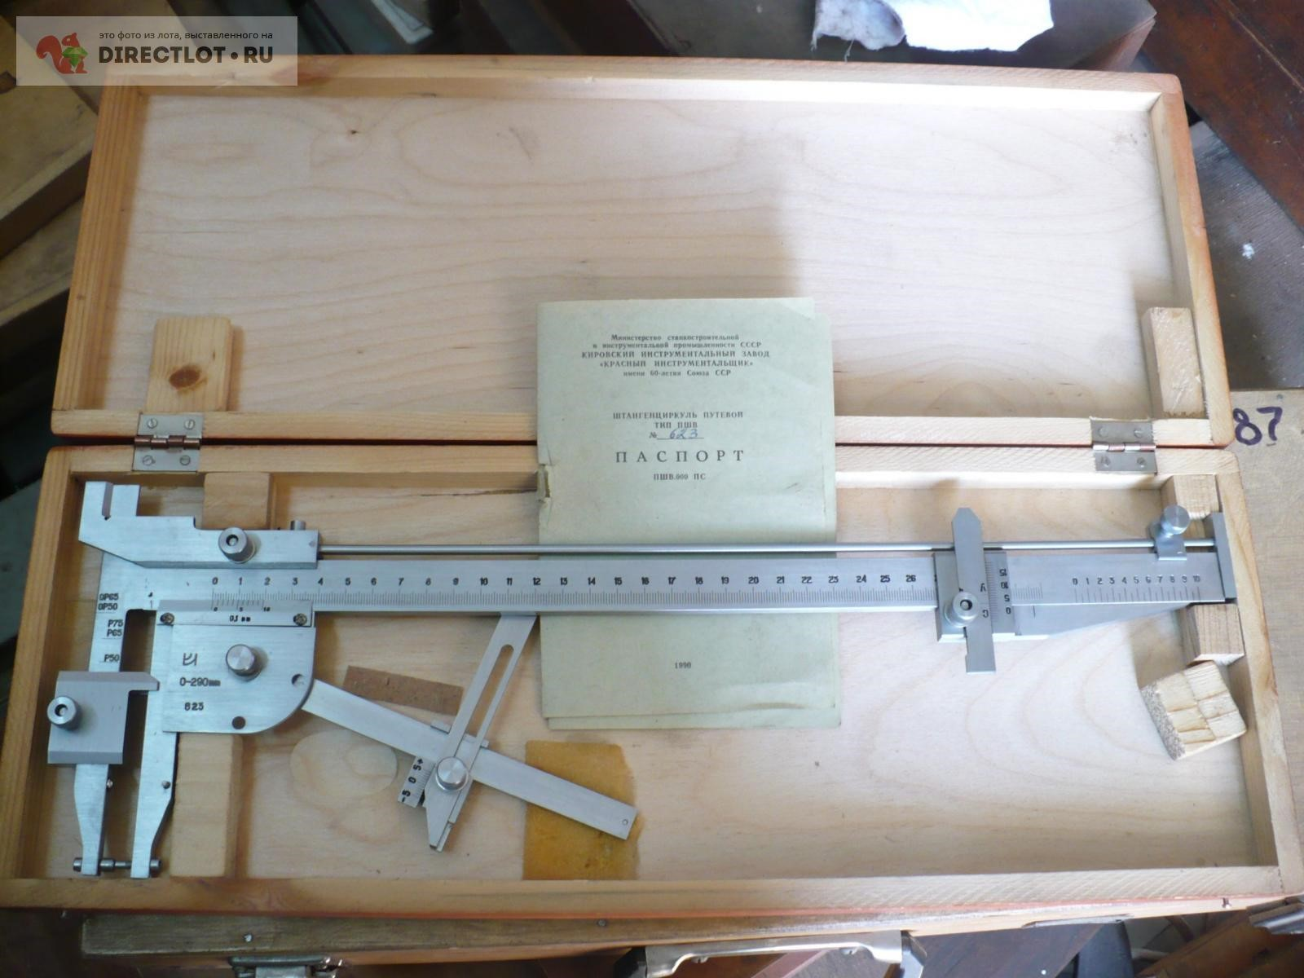
Рис 2 Штангенциркуль путевой модели ПШВ (общий вид)
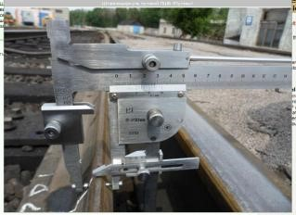
Рис.3 Штангенциркуль ПШВ (измерение износа остряка)
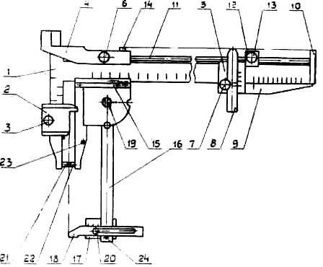
Рис.4 Устройство штангенциркуля путевого типа «ПШВ»
1 - штанга; 2 - упор передвижной; 3, 6, 7, 13, 19, 20 - зажимные устройства; 4 - рамка большая; 5 - рамка малая; 8 - движок; 9 - клин; 10 - опора; 11 - глубиномер; 12 - ограничитель; 14 - упор; 15 - нониус; 16 - рычаг; 17 - рамка; 18 - опорный движок; 21 и 22 - измерительные наконечники; 23 и 24 - штифты.
Износ рельсов и металлических частей стрелочных переводов измеряется штангенциркулем.
Износ металлических частей стрелочных переводов проверяется в определенных местах:
- боковой износ рамных рельсов измеряется на уровне 13 мм. от поверхности катания, в сечении где ширина неизношенного остряка 20 мм. Кроме того, боковой износ рамных рельсов проверяют у начала остряка;
- износ сердечника измеряют в сечении, где его ширина на уровне 13 мм. от поверхности катания равна 40 мм.;
- износ усовиков измеряют на расстоянии ¼ ширины головки усовика в наиболее изношенном месте;
- износ головки остряков вне зоны вертикальной строжки( в сечении, где его ширина 50 мм. и более) допускается в пределах износа рамных рельсов;
- понижение остряка относительно рамного рельса проверяют на протяжении от сечения, где ширина головки остряка 50 м., до сечения, где расстояние от рабочей грани прижатого остряка до рабочей грани рамного рельса равно 120 мм. Это понижение не должно достигать 2 мм.;

Проверка путевых измерительных приборов
Все измерительные приборы имеют клейма с наименованием дистанции, околотка и номером прибора. Для учета измерительных приборов в дистанциях пути и на околотках ведутся специальные журналы, где каждый прибор регистрируется с указанием присвоенного ему номера. Ежеквартально рабочие шаблоны, шаблоны ЦУП, уровни и рейки проверяют в дистанционных мастерских. Шаблоны проверяют на специальном проверочном стенде, а уровни и рейки — на проверочной плите.
Проверочные стенды один раз в год проверяют контрольным шаблоном. Контрольный шаблон также один раз в год проверяется в органах Государственного комитета по стандартам. При всех контрольных проверках на измерительном приборе ставят клеймо с датой проверки, а в журнале учета измерительных приборов делают соответствующую запись с указанием даты проверки, фамилии и должности лица, проводившего проверку.
Путеизмерительную тележку проверяет начальник дистанции или его заместитель один раз в месяц, а начальник участка — два раза в месяц. Проверка заключается в сопоставлении записи ленты тележки (на протяжении 100 м) с данными проверки пути ручным шаблоном.
Два раза в год путеизмерительные тележки проверяют в дистанционных мастерских. Все измерительные приборы должны храниться в помещениях, обеспечивающих их сохранность.
Проверка состояния пути вагоном – путеизмерителем Путеизмерительными вагонами КВЛ-П, ЦНИИ-2, ЦНИИ-4 (центральный научно-исследовательский институт) контролируются и записываются на бумажную ленту следующие параметры рельсовой колеи:
- ширина колеи
- положение рельсовых нитей по уровню
- просадки рельсовых нитей • положение пути в плане
На путеизмерительных вагонах, оборудованных БАС(бортовая автоматизированная система)
контролируемые параметры рельсовой колеи записываются в масштабе:
(КВЛ-П),
- продольный — 1:4000;
- уровень — 1:4;
- отклонения рельсовых нитей в плане — 1:4.
- просадки — 1:2;
- ширина колеи — 1:2;
Отступления контролируемых параметров рельсовой колеи от номинальных величин на прямых,
переходных и круговых кривых, в том числе по ширине колеи и уровню, учитываются при
расшифровке лент поштучно и оцениваются по их количеству и степеням | при этом за единичное
принимается отступление –длиной:
по ширине колеи - 2 мм на ленте (4 м на пути); по уровню — 5 мм на ленте (10 м на пути). Оценка отступлений IV степени не зависит от их длины и количества.

Рисунок 1 – Путеизмерительный вагон

Ширина колеи- путеизмерителем ЦНИИ-4 измеряется с помощью двух роликов, прижимаемых к внутренним боковым граням головок рельсов обеих нитей на уровне от поверхности катания колеса по рельсу 22 мм. Инструкцией же по текущему содержанию пути ее предусмотрено измерять на уровне 13 мм от поверхности катания. При зафиксированной вагоном ЦНИИ-4 ширине колеи 1542 мм и более, а также 1512 мм и менее, фактическая ширина колеи должна в обязательном порядке проверяться дорожным мастером ручным шаблоном ЦУП.
Положение рельсовых нитей по уровню делятся наплавные отклонения и перекосы пути. К перекосам пути относятся отклонения по уровню в разные стороны при расстоянии между вершинами отклонений, измеренном по нулевой линии на прямой, до 10 мм включительно на ленте (до 20 м на пути).
Просадки рельсовых нитей определяются суммой амплитуд ее записи на ленте. Расшифровке и оценке подлежат просадки с расстоянием между вершинами амплитуд (по нулевой линии на прямой) до 3 мм включительно.
Положение пути в плане оценивается разностью смежных стрел изгиба рельсовых нитей. Учет и оценка
отступлений пути в плане производятся: в круговых и переходных кривых — по наружной нити; в
прямых — по рихтовочной нити, а отступлений IV степени — по любой нити.
Так как при автоматической расшифровке (путеизмеритель ЦНИИ-4) распечатка производится в масштабе в 2 раза меньшем, чем при ручной расшифровке, то на километрах с неудовлетворительной оценкой состояния рельсовой колеи, при необходимости производится распечатка ленты в таком же масштабе, как и при ручной расшифровке.

Вагоны серии КВЛ-П обеспечивают в автоматическом режиме съем и обработку основных (нормируемых) и дополнительных параметров, позволяющих более полно и объективно оценить состояние пути.

Рис. 11.7. Компьютеризированный вагон-лаборатория КВЛ-П1МП:
общий вид (а) и схема расположения основных элементов (б):
1 – навесные балки с измерительными устройствами; 2 и 6 – задняя и передняя (котловая) ходовые тележки типа КВЗ-ЦНИИ;
3 – кузов; 4 – тормозная и рабочая пневмосистемы; 5 – ящик с аккумуляторными батареями; 7 – кабельная сеть;
8 – датчик измерения угла наклона кузова к горизонту; 9 и 11 – аппаратно-программные комплексы; 10 – пульт управления БАС К основным функциям относятся:
- контроль геометрических параметров рельсовой колеи (ширина колеи (шаблон), положение рельсовых нитей по высоте (уровень), просадки правой и левой рельсовых нитей и положение их в плане в плане (рихтовка));
- оценка в баллах состояния пути по геометрическим параметрам; обработку дополнительных параметров (скорость, расстояние, время);
- обработка параметров привязки к исследуемому участку пути (координат километровых столбов, переездов, стрелочных переводов);
- документирование сверхоперативной информации об обнаруженных местах пути с грубыми и опасными отступлениями с одновременной выдачей звукового и светового сигнала, индикацией на мониторе;
- документирование оперативной информации в объеме, достаточном для принятия мер по обеспечению безопасности движения поездов, а также для планирования путевых работ текущего содержания пути;
- документирование нормативно-отчетной информации в пределах; границ административного деления дистанции.
Компьютеризированный вагон-лаборатория для записи и обработки геометрических параметров рельсовой колеи КВЛ-П1МП (рис. 11. 7,
а) производится на базе купейного пассажирского вагона, кузов которого опирается на две ходовых тележки типа КВЗ-ЦНИИ: заднюю 2 и переднюю 6 (котловую – по названию котла водяной системы обогрева). Так как механизмы путеизмерителя с датчиками измеряют смещения кузова вагона относительно элементов (колесных пар с буксами), положение которых жестко связано с положением пути, то на задней тележке дополнительно смонтированы балки 1, опирающиеся на буксы. Балки образуют вместе с измерительными тележками спереди и сзади тележки 2 жесткую конструкцию, позволяющую позиционировать контактирующие измерительные элементы относительно рельсов.
Кузов 3, в соответствии со спецификой разъездного характера работы двух экипажей, разделен на зоны: - рабочую, содержащую аппаратную и мастерскую;
- жилую, содержащую пять или шесть двухместных купе, и бытовую, содержащую кухню, душ, туалет, отопительные устройства и системы жизнеобеспечения). В аппаратной (рис. 11. 7, б), разделенной прозрачной перегородкой на две части, установлены два аппаратно-программных комплекса 9 и 11, столы и сиденья для сопровождающих, зона оперативного контроля (перед задними окнами), организационно-техническое автоматизированное рабочее место (ОТ АРМ) в зоне аналитической обработки, аудио и видеосистему, позволяющую визуально наблюдать поверхности головки рельсов и колесной пары на мониторах. Видеозапись выполняется с привязкой к записи параметров измерения, поэтому может быть организован просмотр локальных мест отступлений при анализе данных измерений. В мастерской установлены шкаф рабочей пневматической системы, шкаф системы электроснабжения (ения (СЭС), зарядное устройство, блоки радиостанции, шкаф для одежды, шкаф для ЗИП, верстак Большинство измерительных механизмов с датчиками, для удобства наблюдения и технического обслуживания, расположены снизу кузова вагона (рис. 11.8) [46].

Рис. 11.8. Схема расположения датчиков на путеизмерителе УВД-П1МП:
Д1 – Д6 – датчики линейных вертикальных перемещений буксовых узлов колесных пар;
Д7 – датчик бокового наклона кузова относительно горизонта;
Д8, Д9, Д20 и Д21 – датчики ускорений для контроля коротких неровностей, вызванных волнообразным износом поверхностей катания головок рельсов;
Д10 и Д11 – датчики линейных перемещений механизма измерения ширины колеи;
Д13, Д14, Д16 и Д17 – датчики линейных перемещений механизма измерения положения рельсовых нитей в плане; Д24 – датчик Холла измерения скорости и пройденного пути
http://www.rcit.su/techinfo35.html#rzd-pm-11

